

Manual de Usuario: Configuración de Bodegas.

Índice

Índice 1
I. Introducción 2
I.1 Propósito del documento 2
I.2 Versiones del Documento 2
I.3 Historial de Aprobaciones 2
II. Descripción del proceso en su estado actual 3
II.1. Aplicaciones utilizadas en el proceso 3
II.2. Proceso Configuración de Bodegas. 3

Introducción

I.1 Propósito del documento
En el documento se describe la secuencia de acciones realizadas como parte del proceso de uso de pantalla de Nexus 2.0.

I.2 Versiones del Documento
Fecha | Versión | Descripción | Autores
01/02/2024 | 1.0 | Visualización de las bodegas. | Laurent Cáceres

I.3 Historial de Aprobaciones

Proyectado | Revisado | Aprobado
Laurent Cáceres | Leonardo Vijil
Observaciones:
Fecha de efectividad: | 01 de febrero de 2024.
Versión aprobada:

Descripción del proceso en su estado actual

II.1. Aplicaciones utilizadas en el proceso
En el cuadro se incluye un listado completo de todas las aplicaciones que se utilizan como parte del proceso de uso de pantallas de Nexus 2.0.0

N.° | Nombre y versión de la aplicación | Idioma del sistema | Cliente  ligero/pesado | Entorno/  método de acceso | Comentarios
1 | Google Chrome | Español

II.2. Proceso Configuración de Bodegas.
Hacer clic en la opción 'FACTURACIÓN EQUIPOS Y ACCESORIOS'
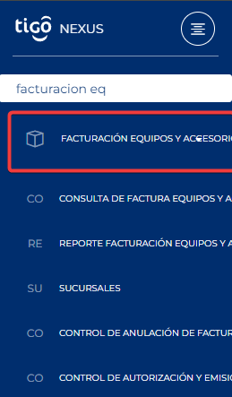
Imagen No 1. Menú principal.

Hacer clic en la Opción de "CONFIGURACION BODEGAS"
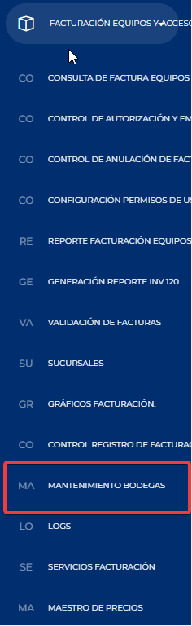
Imagen No 2. Menú principal Pantalla Configuración Bodegas.

Al hacer clic podremos visualizar un detalle de todas las bodegas generadas en el sistema.
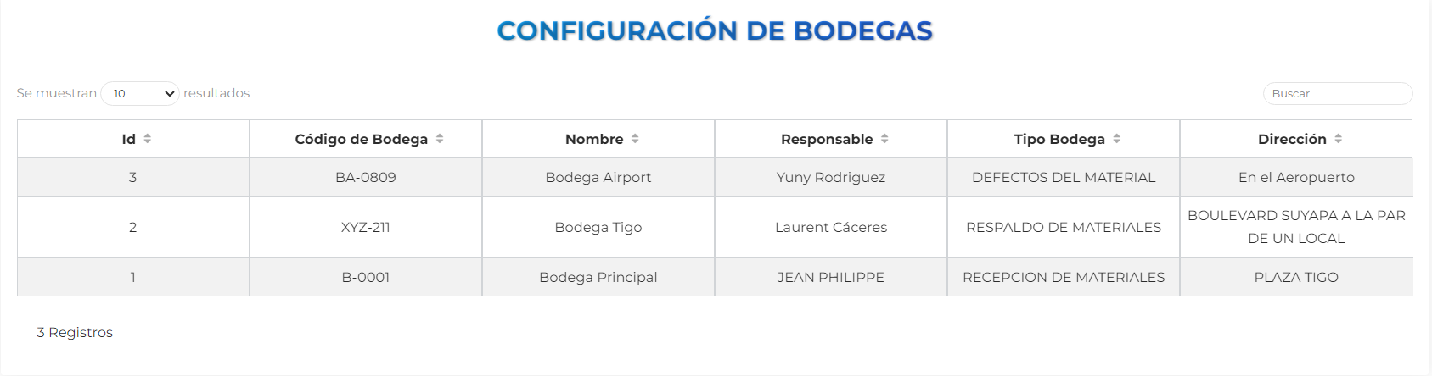
Imagen No 3. Pantalla “Configuración de Bodegas”.

